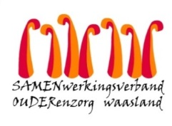

Nieuwsbrief wzc De Ark – 24 augustus 2020

Beste familie,
Deze morgen informeerde ik u dat een vakantiewerker positief testte op Covid-19 en in quarantaine werd geplaatst. Een ander gezinslid van deze familie, eveneens tewerkgesteld bij woonzorgcentrum De Ark blijft voorlopig ook thuis.

Uit voorzorg werd beslist om alle bewoners en medewerkers die in contact waren met deze vakantiewerkers te screenen op Covid-19. De screening bij de bewoners zal plaatsvinden woensdag 26 augustus. De familie van de bewoners die worden gescreend worden vandaag op de hoogte gebracht.

Geen enkele bewoner vertoont momenteel Covid-19 symptomen. Voorlopig zijn er geen bijkomende maatregelen en blijft de huidige bezoekregeling behouden.

We brengen jullie spoedig van de testresultaten op de hoogte.

Dank voor jullie begrip in deze moeilijke omstandigheden.

Met vriendelijke groet,

Els Van Verre
Dagelijks verantwoordelijke

